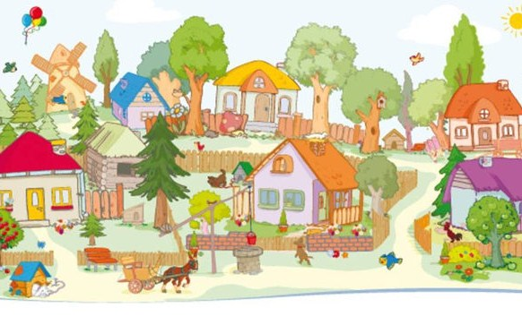
А теперь я расскажу вам историю про самую большую на свете морковку. Вы, конечно, уже не раз слышали про нее, но, по-моему, все же дело было так.
Как-то раз посадил крестьянин в своем огороде морковь и стал ухаживать за ней: поливал, выпалывал сорняки – словом, делал все как полагается. Когда пришло время, принялся собирать урожай – выдергивать морковь из земли. И вдруг ему попалась какая-то особенно большая морковка. Тянет он ее, тянет, а вытянуть не может. Пробует и так, и этак, да не может! Наконец не выдержал, позвал жену:
– Джузеппина!
– Что случилось, Оресте?
– Иди-ка сюда! Такая морковь попалась… Ни за что не хочет вылезать из земли! Иди, взгляни-ка…
– Ив самом деле, большущая какая!
– Давай сделаем так: я потяну морковь, а ты тяни меня за куртку. Ну готова? Взяли! Еще, еще! Тяни!
– Лучше я потяну тебя за руку, а то куртка порвется.
– Давай за руку. Ну сильней! Нет, никак не вытяну! Позови-ка сына, а то я уже весь выдохся…
– Ромео! Ромео! – зовет Джузеппина.
– Что случилось, мама?
– Иди-ка сюда! Да побыстрей!
– Но я делаю уроки.
– Сделаешь потом, а сейчас помоги! Смотри, вот эта морковка никак не хочет вылезать из земли. Я потяну отца за одну руку, а ты за другую, а сам он потянет морковку. Может, так и вытянем…
Оресте поплевал себе на ладони, потер руки, собрался с силами.
– Ну готовы? Раз-два! Взяли! Тяните! Ну еще! Еще! Нет, ничего не получается…
– Это, должно быть, самая большая морковка на свете, – решила Джузеппина.
– Надо дедушку позвать на подмогу! – предложил Ромео.
– А ну позови! – согласился отец. – Мне одному не вытянуть.
– Дедушка! Дедушка! Иди-ка сюда! Да поспеши!
– Спешу, родной, спешу!… Да только нелегко мне… В твои годы я тоже быстро бегал, а теперь… Что стряслось?
Дедушка прибежал запыхавшийся и уже усталый.
– Тут у нас выросла самая большая на свете морковка, – объяснил Ромео. – Втроем не можем вытянуть. Поможешь?
– Как не помочь, родной!
– Сделаем так, – сказал Ромео. – Ты тяни меня, мы с мамой потянем папу, а он морковку… Если и на этот раз не вытянем…
– Ладно, – согласился дедушка, – погоди только…
– А что?
– Да вот положу трубку в сторонку. Нельзя же делать сразу два дела. Надо или курить или работать, не так ли?
– Ну начали! – сказал Оресте. – Все готовы? Раз-два! Взяли! Еще раз! Еще раз! Взяли!
– Ой, помогите!
– Что случилось, дедушка?
– Не видишь разве – упал! Поскользнулся и упал. Да к тому же прямо на трубку…
Бедный старик даже штаны себе прожег.
– Нет, так ничего не выйдет, – решил Оресте. – Ромео, а ну-ка сбегай к Андреа да позови его на помощь.
– Пусть уж тогда придет с женой и сыном – всей семьей, – предложил Ромео.
– И то верно, – согласился отец. – Надо же, какая морковища!… Про такую можно и в газету сообщить.
– Может, телевидение позовем? – предложила Джузеппина. Но ее никто не поддержал.
– Телевидение… – проворчал Оресте. – Лучше позовем соседей и вытащим ее сначала…
Короче говоря, пришел Андреа, пришла его жена, пришел их сын, правда, еще совсем маленький – пятилетний мальчик, так что силенок у него было немного…
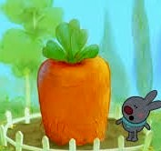
Л тем временем уже все село прослышало про большую морковку. Шутя и переговариваясь, люди потянулись к огороду.
– Да это вовсе и не морковка, – сказал кто-то, – тут у вас кит сидит!
– Киты в море плавают!
– Не все! Я видел одного на ярмарке…
– А я видела в книжке…
Люди подзадоривал» друг друга:
– Ну-ка, попробуй и ты, Джироламо, – ты же у нас силач!
– Я не люблю морковь! Предпочитаю картошку.
– А я – фрикадельки!
С шутками да прибаутками тянут-потянут, а вытянуть не могут. Уже и солнце к закату клонится…

Первый конец
А морковку так и не вытащить!
Все село пришло помогать, а не вытащить!
Собрался народ из соседних сел – ни в какую!
Пришли люди из дальних сел, а морковка ни с места.
В конце концов обнаружили, что большая морковка проросла через весь земной шар, а на противоположной стороне Земли ее тянет другой крестьянин, и ему тоже помогает вся деревня. Так что получилось как бы перетягивание каната, и конца ему, видно, никогда не будет.

Второй конец
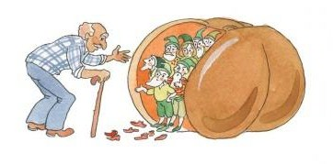
Уже и солнце к закату клонится, а они все тянут и тянут. Наконец вытянули! Только и не морковку вовсе, а тыкву. А в ней сидят семь гномиков-сапожников и шьют башмачки.
– Что же это такое? – рассердились гномики. – С какой стати вы отнимаете у нас наш дом и нашу мастерскую?! Ну-ка, суньте тыкву обратно в землю!
Люди испугались и убежали. Все убежали, кроме дедушки. Он и спросил у гномиков:
– Нет ли у вас спичек? У меня трубка потухла. Подружился дедушка с гномиками.
– Я бы с удовольствием, – сказал дедушка, – перебрался жить к вам в вашу тыкву. Не найдется ли там места и для меня?
Услышал это Ромео и закричал издали:
– Если ты пойдешь туда, дедушка, то и я хочу! И Джузеппина закричала:
– Ромео, сыночек, я за тобой!
И Оресте закричал:
– Джузеппина, а как же я без тебя?!
Гномики рассердились и скрылись под землей вместе со своей тыквой.
Третий конец
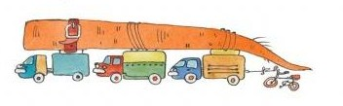
Тянут они тянут… Народу собралось много – значит, и силушки немало. И вот морковка вылезает – медленно, сантиметр за сантиметром, но вылезает из земли. И такая она большая оказалась! Чтобы отвезти ее на рынок, понадобилось двадцать семь грузовиков и один трехколесный велосипед.
Нет такого дела, которое было бы не под силу людям, если они берутся за него все вместе и работают дружно и весело.

